Набор петель и чулочное вязание

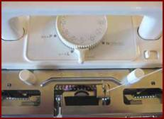
Опустить приставку в нижнее положение.
Установить каретку на игольницу с правой стороны машины.
Установить требуемое значение на шкале регулятора плотности.
Установить ручку выбора узора на О.

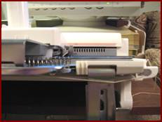
Заправить нить в нитевод и закрепить конец нити в зажиме справа.

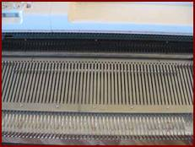
Выдвинуть необходимое количество игл из положения А в положение В.
Это упражнение можно проделать без датчиков и без подключения машины к компьютеру.
Важно! При работе с ажурной кареткой никогда не выдвигать иглы в положение С и D
(в том числе и при частичном вязании).
Это может вызвать поломку игл и каретки.

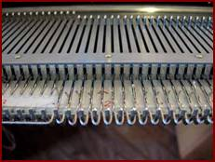
Медленно передвинуть каретку по иглам в рабочем положении, остановить за 3-5см от края игл.
Между крючками игл отбойными зубьями образовался зигзагообразный петельный ряд.
Если в конце ряда образовались петли, меньшие по размеру, необходимо поправить их вручную.

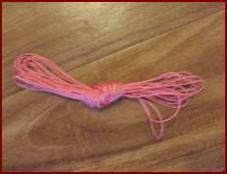
Взять из набора принадлежностей капроновый шнур, распутать, проверить, чтобы в нем не было узлов.

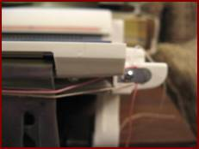
Вставить конец шнура в зажим у правого края игольницы.

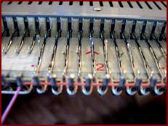
Проложить шнур поверх петельного ряда между крючками игл и отбойными зубьями.

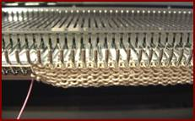
Натягивая шнур левой рукой, провести каретку слева направо.
Провязать несколько рядов.

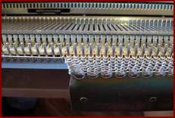
Освободить конец шнура из зажима, выдернуть его из полотна. Навесить грузы.
Набор петель закончен. При таком наборе петли получаются открытыми, полотно распускается.
Он может быть рекомендован для вязания пробных образцов, начала вязания с бросовой нити.
Продолжить вязание образца чулочной вязки.

